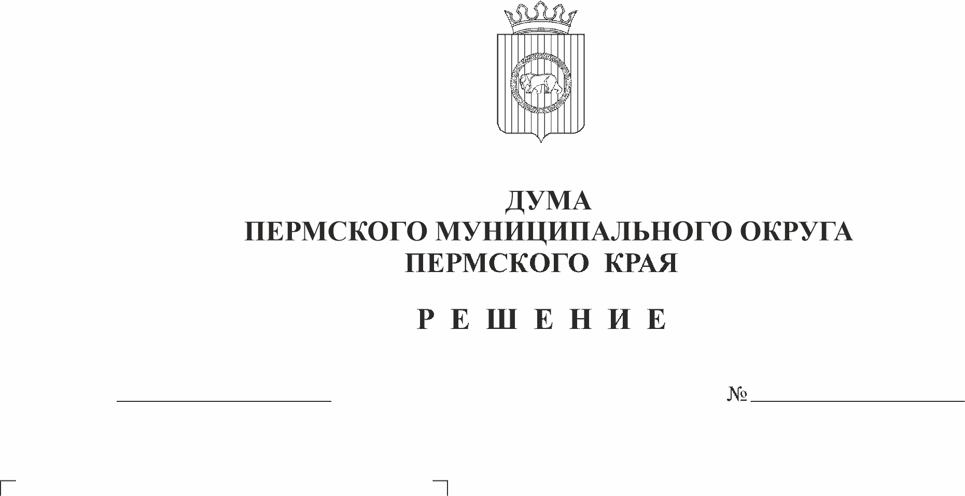
О прекращении действий соглашений и договоров, заключенных между органами местного самоуправления сельских поселений, входящих в состав Пермского муниципального района, и обязательств, возникающих из указанных соглашений и договоров
99
26.01.2023
В соответствии со статьями 417 и 419 Гражданского кодекса Российской Федерации, частью 1 статьи 4, частью 1 статьи 6 Закона Пермского края от 29 апреля 2022 г. № 75-ПК «Об образовании нового муниципального образования Пермский муниципальный округ Пермского края», в связи с окончанием переходного периода,
Дума Пермского муниципального округа Пермского края РЕШАЕТ:
1. Прекратить 01 января 2023 г. действие соглашений и договоров, заключенных между органами местного самоуправления сельских поселений, входящих в состав Пермского муниципального района, и органами местного самоуправления Пермского муниципального района, в том числе функциональными органами администрации Пермского муниципального района, и обязательств, возникающих из указанных соглашений и договоров.
2. Опубликовать (обнародовать) настоящее решение в бюллетене муниципального образования «Пермский муниципальный округ» и разместить на официальном сайте Пермского муниципального округа в информационно-телекоммуникационной сети Интернет (www.permraion.ru).
3. Настоящее решение вступает в силу со дня его официального опубликования (обнародования) и распространяется на правоотношения, возникшие с 01 января 2023 г.
4. Контроль за исполнением решения возложить на комитет Думы Пермского муниципального округа Пермского края по местному самоуправлению и социальной политике.

Председатель Думы
Пермского муниципального округа Д.В. Гордиенко

Глава муниципального округа –
глава администрации Пермского
муниципального округа В.Ю. Цветов

